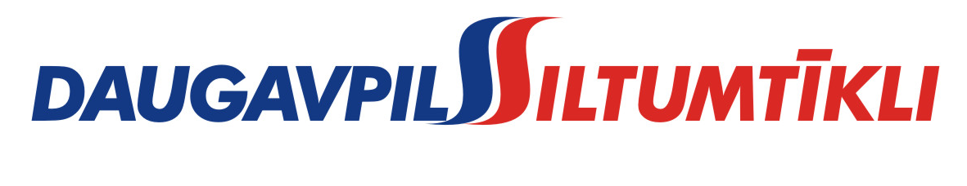
_________________________________________________________________________________________
2014.gada 29.jūlijā Nr. DS/2014/22
PAS „Daugavpils siltumtīkli” rīkotajā iepirkumā „Siltumtrašu rekonstrukcijas projektēšanas darbu veikšana Daugavpils pilsētas centrā 1. un 2.lote”, iepirkuma identifikācijas numurs-DS/2014/22, par uzvarētāju tika atzīts un līguma slēgšanas tiesības tiek piešķirtas SIA „Strasa konsultanti”.
Iepirkuma ietvaros tika iesniegti trīs piedāvājumi. Iepirkuma uzvarētāja piedāvājums atbilst visiem iepirkuma nosacījumiem.

